Comunicado de prensa

CAMDEN, la colección de grifos y accesorios bajo el lema de la tradición GRAFF

Cuando la creatividad es sinónimo de elegancia, encontramos una dimensión de proyecto denominada CANDEM. Una línea de grifos y accesorios que nace para decorar el cuarto de baño de forma contemporánea, con un gusto moderno y sofisticado que evoca atmósferas del pasado.
Diseñada internamente por G+Design Studio, la colección es un auténtico elemento de decoración con un concept muy preciso: ningún detalle superfluo, ningún movimiento excesivo, sino una evocación del estilo inglés interpretado en clave actual.
Los accesorios coordinados definen el ambiente como auténticos elementos de decoración armónicos y funcionales.

Un fuerte signo distintivo de la colección CAMDEN es la silueta del objeto: el movimiento armonioso del cuerpo del grifo recuerda las formas imperiosas de las piezas de ajedrez. El objeto no se realiza a partir de una barra de latón forjado, sino a partir de un bloque de latón macizo con el interior vaciado. Por este motivo, el chorro del grifo es más corposo de lo habitual y confiere a todo el grifo una importancia y una proporción únicas.

La palanca de CAMDEN está disponible en dos variantes: en la versión clásica «en cruz» o en la de «palanca», las dos funcionales y prácticas en el uso cotidiano.
Producido con latón con un bajísimo contenido de níquel y plomo, a fin de garantizar una duración prolongada en el tiempo - la garantía de GRAFF dura cinco años -, el grifo se fabrica de acuerdo con las normas relativas al agua potable y, por tanto, respetando los criterios más restrictivos que exige la tutela de la salud y del medio ambiente.

En la fase de proyecto se ha dedicado una atención especial a la zona ducha.
En los mezcladores de la ducha es posible disponer de 2 manijas diferentes, en cruz o de palanca, en el mismo elemento de pared.

En cuanto a los elementos «termostáticos», se garantiza en cambio la compatibilidad con M Series, el nuevo sistema de empotrado manual GRAFF, que combina los desviadores y los grifos de parada de manera variable para satisfacer cualquier exigencia de aplicación.
Usando el desviador es posible elegir cuáles salidas activar de forma no simultánea, en tanto que con el grifo de parada es posible accionar una salida simultánea e independiente de la de los desviadores y la de los demás grifos de parada (por ejemplo: el rociador o la boca de salida de la bañera a la vez que los rociadores laterales o el teléfono).

La instalación puede ser muy flexible y, por tanto, personalizada. Los componentes se apilan uno encima de otro, casi como los ladrillos Lego, formando un monobloque que dispone las manijas siempre a la misma distancia, permitiendo de esta manera una infinidad de combinaciones. Un auténtico sistema tailor made que permite disponer los mandos de la ducha como se desee, tanto de forma vertical como horizontal.

ELEMENTOS DISPONIBLES DE LA COLECCIÓN CANDEM:

- Mezclador lavabo - chorro 12 cm
- Mezclador lavabo - chorro 16 cm
- Batería lavabo 3 agujeros
- Mezclador lavabo empotrado - chorro 19,4 cm
- Grupo plano bañera con ducha
- M-Series - termostático empotrado 3/4”
- M-Series - desviador empotrado de 3 salidas 3/4”
- M-Series - Termostático empotrado con desviador de 2 salidas 3/4”
- Barra sube baja con teléfono ducha
- Brazo ducha completo
- M-Series - Termostático empotrado + 3 grifos de parada 3/4”
- Brazo ducha completo
- M-Series - Termostático empotrado con desviador de 2 salidas 3/4”
- Mezclador bidé
- Mezclador bañera de columna
- Jabonera
- Colgadores
- Toallero 459 mm / 599 mm / 762 mm
- Portapapel
- Manija de apoyo 307mm / 406 mm / 609 mm / 812 mm

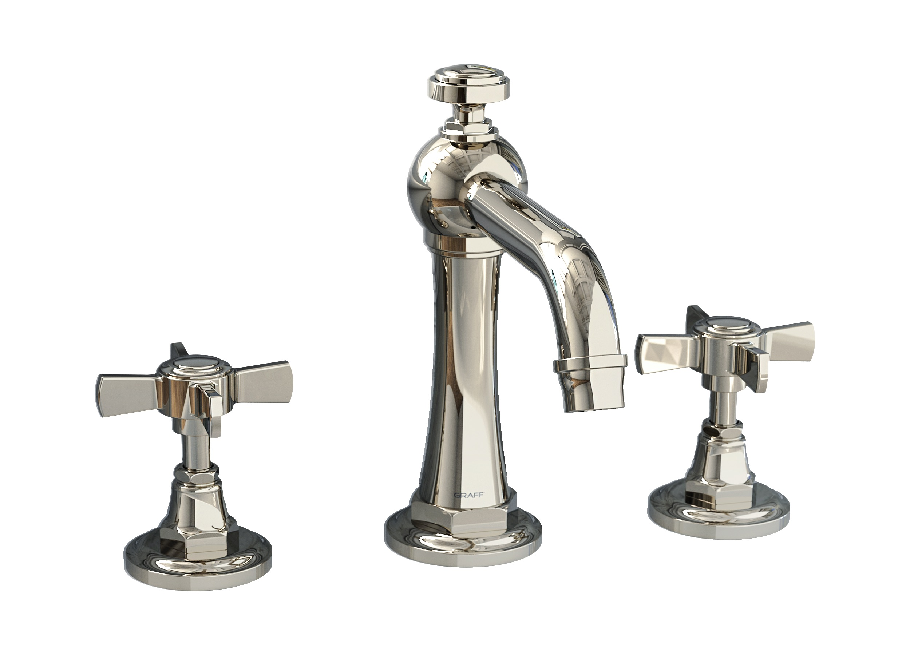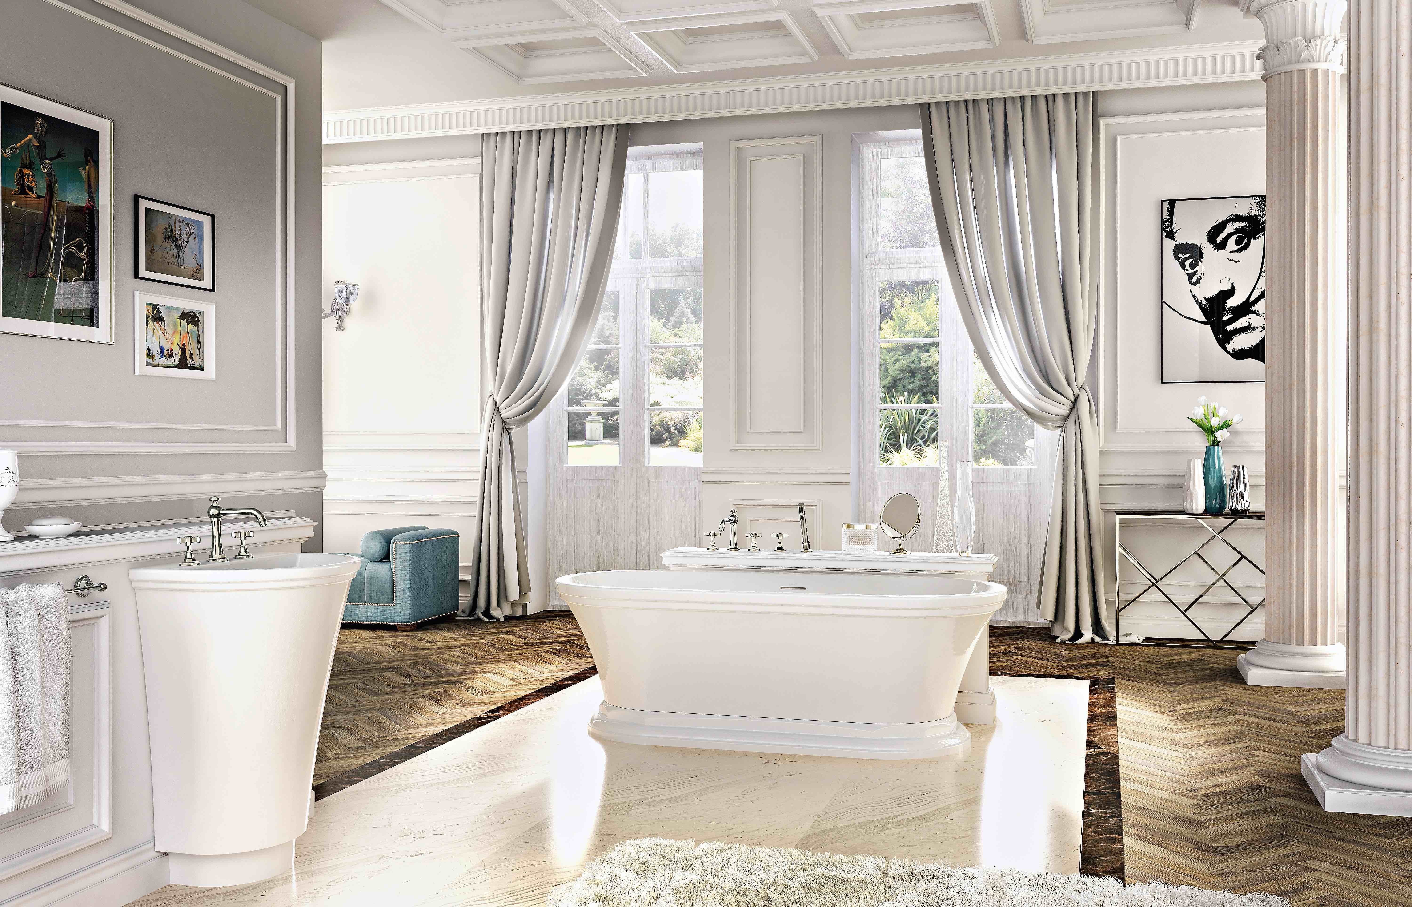

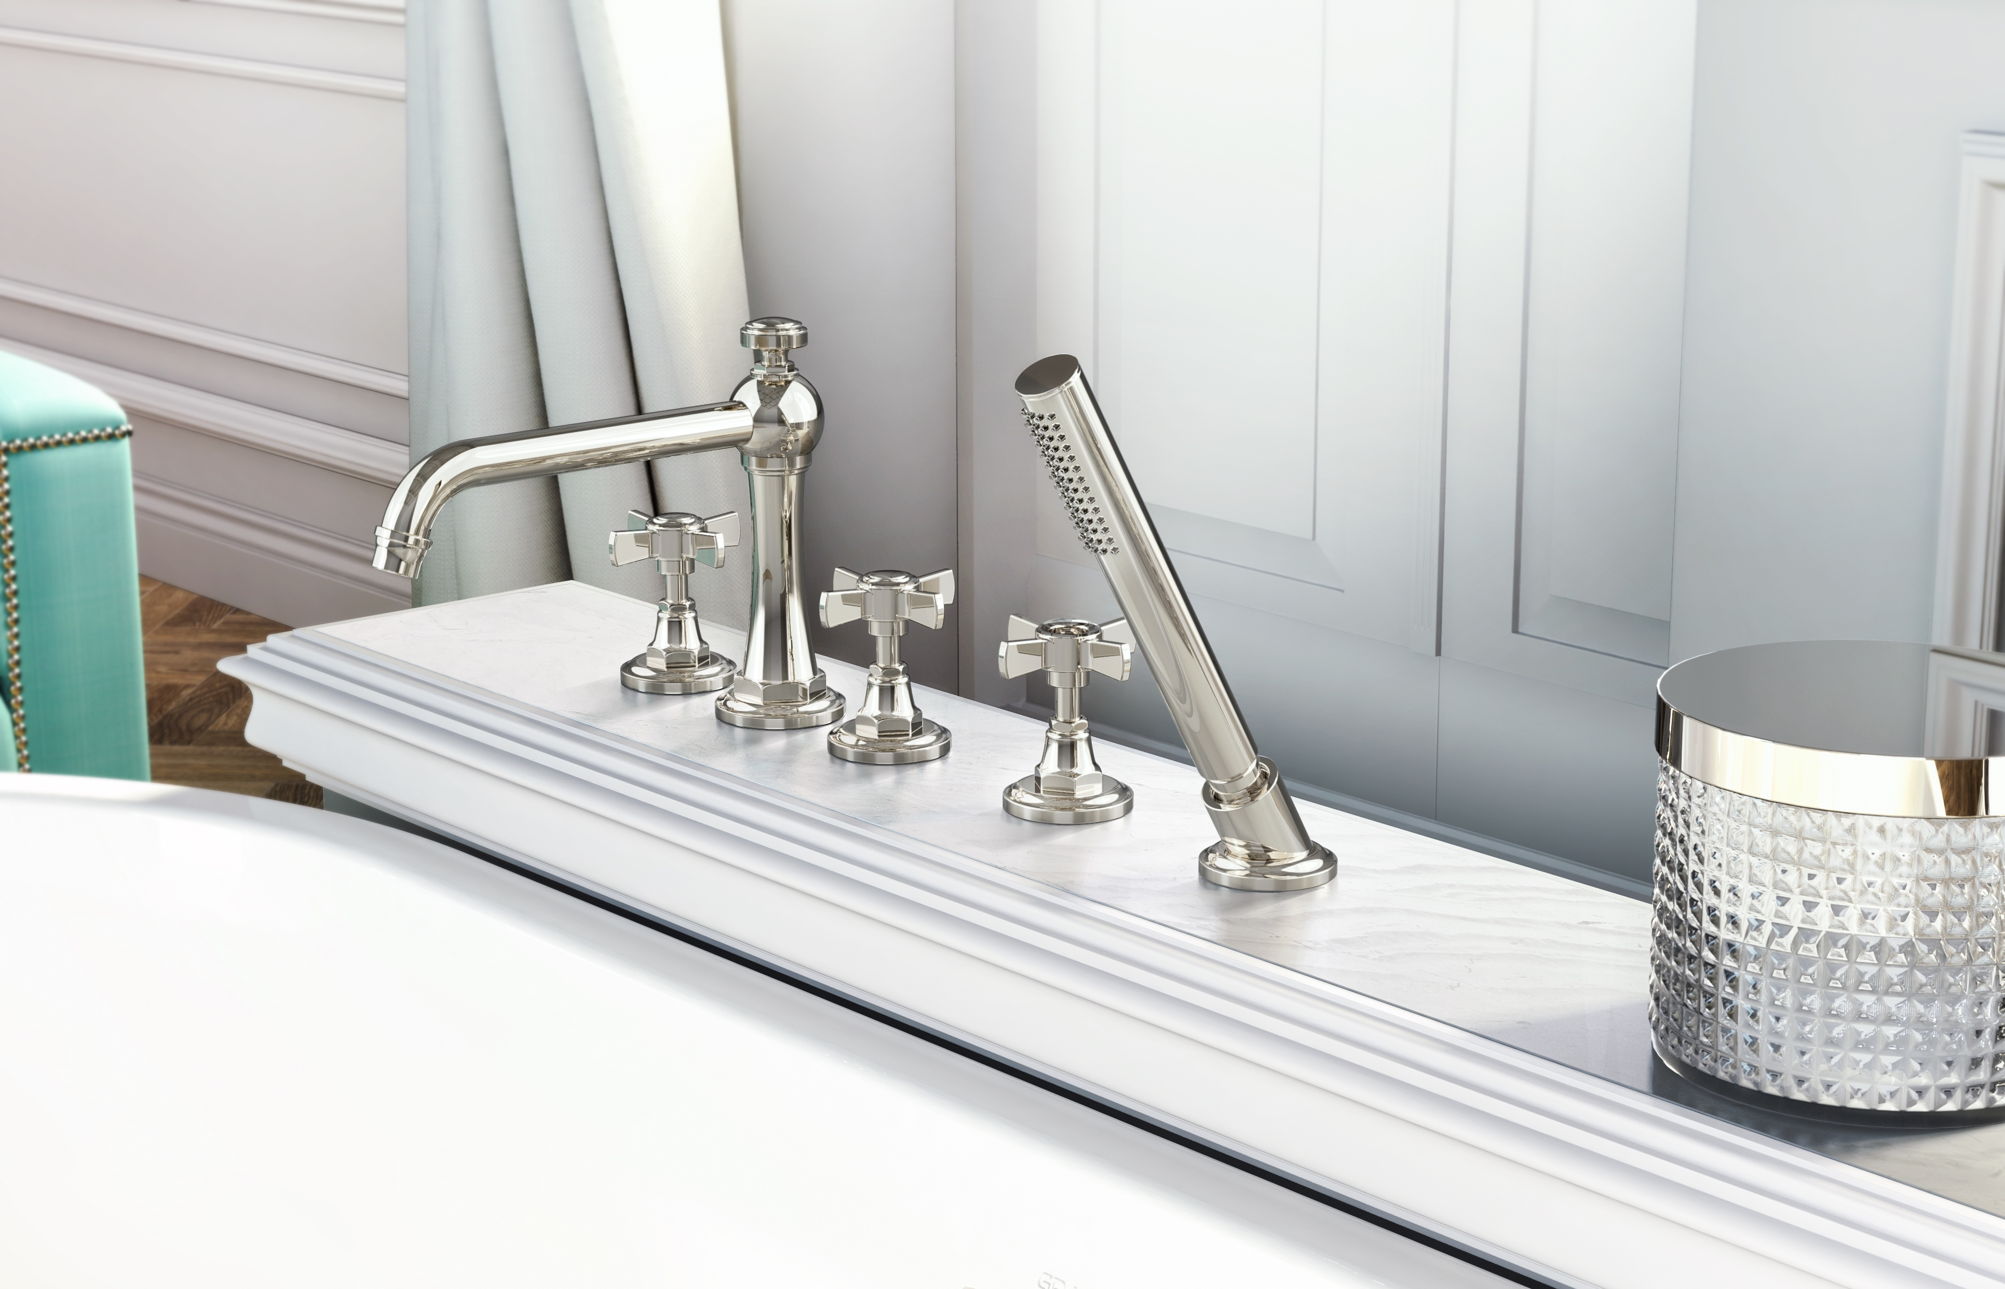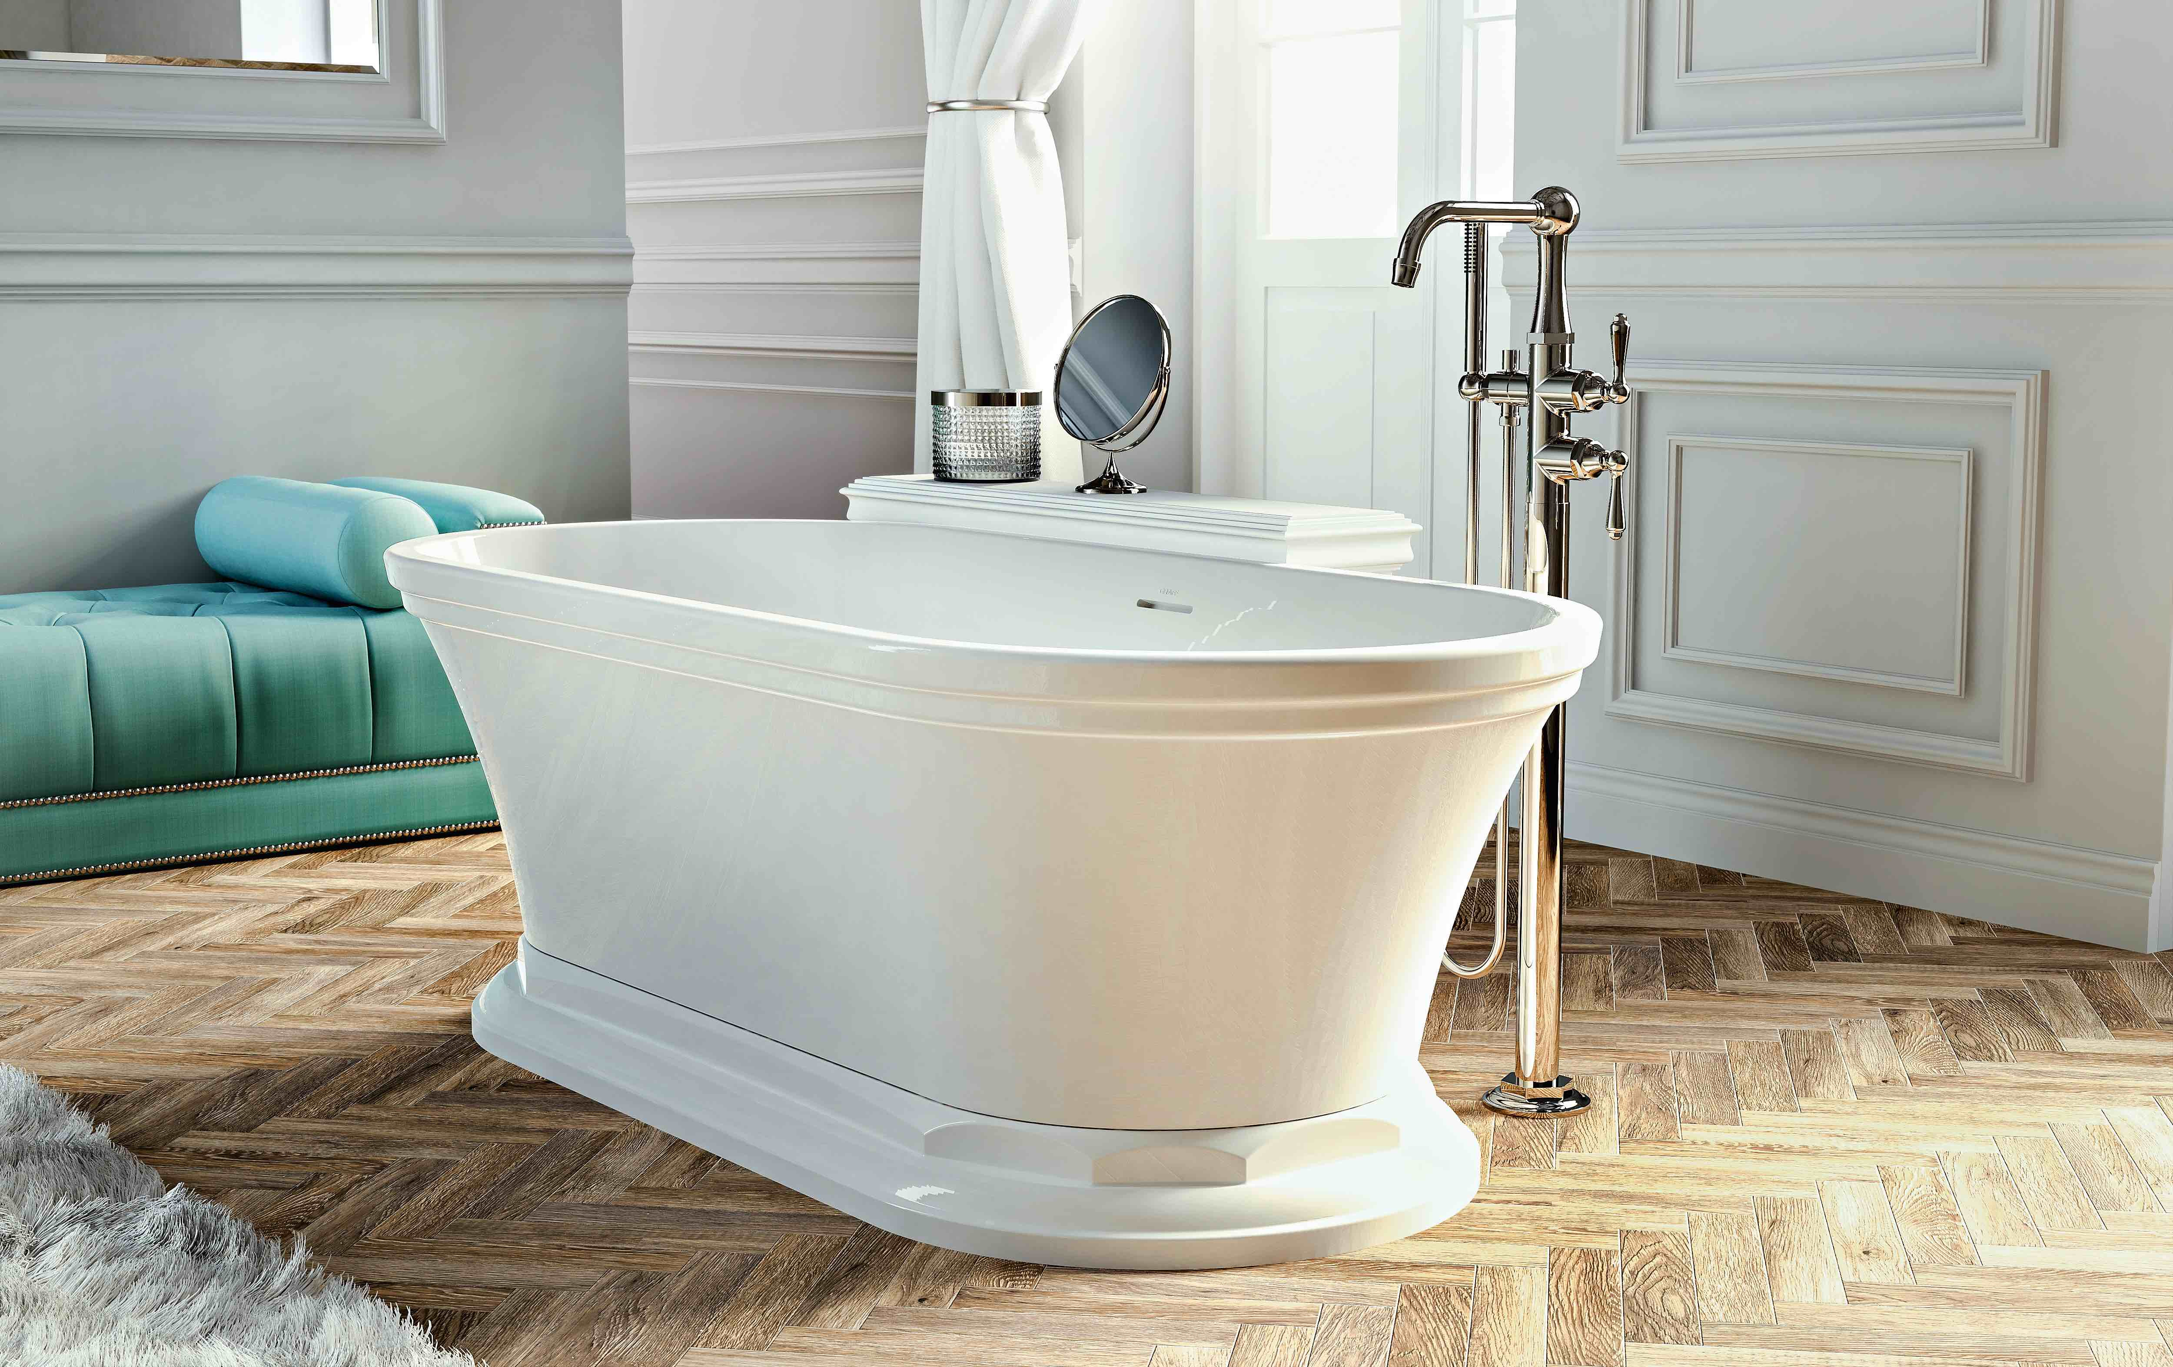

GRAFF EUROPE
Via Aretina 159, 50136 Florence - ITALY
Tel: +39 055 9332115,
fax: +39 055 9332116
email: info@graff-designs.com
www.graff-designs.com

Para informaciones e imágenes
de alta resolución
Oficina de prensa:
tac comunic@zione milano|genova
tel +39 02 48517618 | 0185 351616
press@taconline.it | www.taconline.it

